

光控感应振荡闪烁灯

PCB设计与制作实习报告

**学院： 计算机科学与技术学院**

**班级： CS1802**

**成员：**

**U201814532 杨彪： 13325841342**

**U201814531 李响： 18857802923**

**U201814548 黎奕辰： 13787328053**

**任务分工介绍：**

**全组共同完成PCB板的设计制作，焊接以及实验报告等实习内容。**

**杨彪（组长）：PCB原理图设计及元器件封装修改，PCB板部分焊接工作，产品组装测试，产品演讲答辩；**

**李响：PCB元件图元件排布布线，PCB板部分焊接工作，外壳3D打印设计以及锉削处理工作，产品组装测试。**

**黎奕辰：雕刻机操作以及原件挑选，制作答辩PPT。**

目录

1. 项目概述 3

1.1 PCB介绍： 3

1.2产品设计背景： 3

1.3社会效益及经济效益： 3

2. 项目设计 4

2.1 方案设计 4

2.2 原理设计： 4

3. PCB板及外观设计 5

3.1 设计软件及设计流程概述 5

3.2 原理图及PCB设计 5

3.3 外观设计 6

4. PCB板制作工艺 7

4.1 制作加工文件 7

4.2 PCB板及3D外壳制作软件以机器简介 8

4.3 雕刻PCB板 8

5. 安装调试及问题解决 9

5.1 电路的调试与修复 9

5.2 外壳的处理和产品组装 9

6. 实习总结 10

7. 致谢 11

## 1. 项目概述

### 1.1 PCB介绍：

PCB( Printed Circuit Board)，中文名称为印制电路板，又称印刷线路板，是重要的电子部件，是电子元器件的支撑体，是电子元器件电气连接的载体。由于它是采用电子印刷术制作的，故被称为"印刷"电路板。它是电子工业的重要部件之一。几乎每种电子设备，小到电子手表、计算器，大到计算机，通讯电子设备，军用武器系统，只要有集成电路等电子元器件，为了它们之间的电气互连，都要使用印制板。在较大型的电子产品研究过程中，最基本的成功因素是该产品的印制板的设计、文件编制和制造。印制板的设计和制造质量直接影响到整个产品的质量和成本，甚至导致商业竞争的成败。

### 1.2产品设计背景：

我们注意到一个长期存在于儿童之间的问题。当学生在写作业或者读书时，往往没有注意周围灯光的亮度，有时尽管环境比较黑暗，仍然继续阅读，这样对眼睛的损害程度是比较大的，对于学生的身心健康发育也是极其不利。因此，我们设想了这么一款光控闪灯，当光线过暗时，会自动跳闪提醒使用者停止阅读，从而起到保护视力的效果。

### 1.3社会效益及经济效益：

近视是现今困扰中国社会的一个重大问题，不仅不利于青少年的正常发育成长，还会因为近视造成巨大的经济损失。而这款光控闪灯所针对的问题便是导致近视的一个主要原因，它可以使更多的青少年免于陷入近视的困境，有利于其视力的保护。

这款产品便于携带，使用方便，只要充电即可，且外形为一只可爱的哥斯拉小怪兽，可以引起儿童的兴趣，相比于其他产品具有一些独特的优势，可吸引更多消费者前来购买。

## 2. 项目设计

### 2.1 方案设计

经过小组成员讨论，依照我们的设计目的和设计理念，我们决定采用振荡闪烁的光敏控制电路来实现功能。这一产品不仅美观，而且具有一定的实用价值。根据上课所学以及课外查询的资料，我们在充分考虑了元件获取方式和电路焊接组装的难度以及相关环境因素，并结合自身技术水平和能力，设计了以下方案：

1. 设计实现根据环境的光线强度来控制电路的通断功能

在光控部分，我们采取了常用的光敏电阻和9014的NPN三极管来设计光控电路，此外在考虑了光敏电阻的电阻曲线后，我们选了100k电阻作为分压电阻。

1. 设计实现发光二极管交替闪烁的功能（振荡电路设计）

在显示方面我们选取了环保节能并且获取方式简单的二极管，在此基础上，考虑到单单的二极管显示提醒作用不够明显，我们在此基础上设计了一个闪烁的电路。而为了保证电路焊接组装难度不要太高，我们决定使用三极管和电容组合来实现闪烁功能。

3. 设计组装产品外壳，完成产品

我们在网上找到了一些适合这个电路的外壳，经过一些改动，修改成适合成这个电路的外壳，并通过3D打印技术打印出成品进行组装。

### 2.2 原理设计：

1. 振荡电路LED灯交替闪烁原理：

当电源接通时，量子三极管争夺导通，但由于元器件之间存在误差，其中一只三极管会先导通，当其中一只三极管V3导通后，其集电极电压下降，使发光二极管D2点亮，电容C5正极端接近于0电压，V2基极电压也为0，V2截止，D6不亮。伴随着电容C5的充电，使得三极管V2的基极电压逐渐升高，当超过0.6伏时，V2由截止变为导通，D6点亮，与此同时，由于V2的集电极电压下降，使得C3的电压逐渐下降，导致V3基极电压下降，进入截止状态，灯熄灭，然后，两只三极管轮流导通和截止，形成两只二极管交替闪烁的现象。改变电容的大小可以改变电容的充放电速度，从而改变闪烁的频率。

2. 光敏调节原理：

当在有光照时，光敏电阻小，使得三极管的基极电压小于导通电压，致使电路断开；当光敏电阻接受的光照强度较小时，光敏电阻的电阻增大，使得基极电压增大，致使电路导通。

## 3. PCB板及外观设计

### 3.1 设计软件及设计流程概述

1. 原理图及PCB图设计软件

电路原理图及PCB板的设计软件为“Altium Designer”，这套软件通过把原理图设计、

电路仿真、PCB绘制编辑、拓扑逻辑自动布线等技术的完美融合，为设计者提供了全新的设计解决方案，这一软件使电路设计的质量和效率大大提高。

2. 设计流程概述

（1）启动软件，完成环境配置；

（2）建立新的工程文件，并在工程下新建原理图文件，设置工作环境；

（3）原理图设计：先加载元器件库，然后放置元件，再进行原理图的布线，电气检查等，最后通过编译和调整排除错误，得到正确的原理图；

（4）PCB 设计：首先，建立用户的PCB设计文件，设置设计环境，并设置确定电路板尺寸，放置定位螺钉孔，加载网络表，做好准备工作后，就可以确定导入器件并布局电路，最后，在设置设计规则后，进行自动布线，并手工修改布线，检查电路，完成设计。

### 3.2 原理图及PCB设计

1. 原理图设计

首先按照我们需求设计电路，为了实现光感控制和振荡闪烁两个功能，我们采用光敏电阻和三极管控制电路的通断，并通过电容和三极管实现电压的周期振荡变化，具体电路图细节见图1，然后根据设计思想，放置元件，进行原理图的布线，电气检查等，最后通过编译和调整排除错误，完成设计。

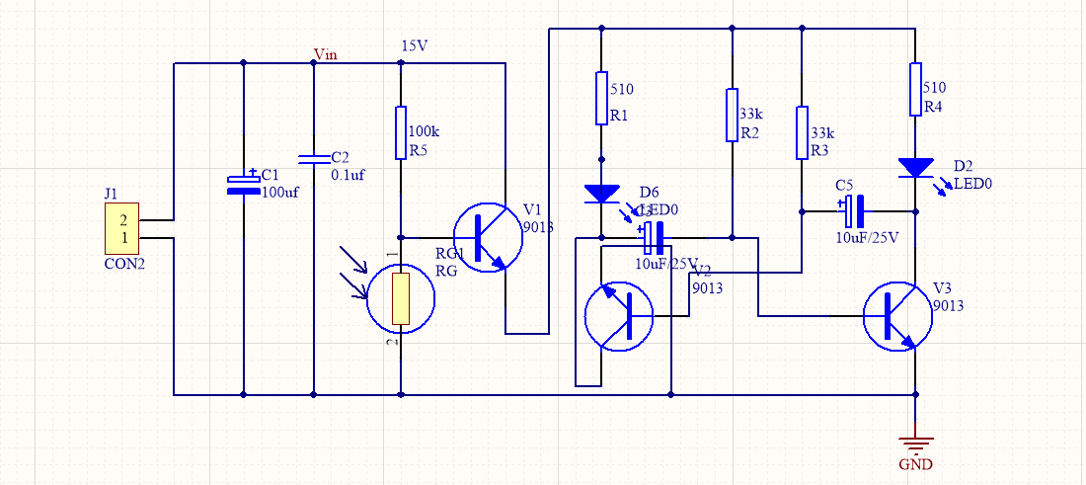

**图1 振荡闪烁灯电路原理图**

2. PCB图的设计

首先，完成PCB图设计的准备工作（建立用户的PCB设计文件，设置设计环境，并设置确定电路板尺寸，放置定位螺钉孔，加载网络表等），然后通过修改和设计封装，给原理图中所有涉及到的元器件匹配一个合适的封装，然后从原理图中导入元器件，然后根据全局张弛有度，避免局部器件密集等原则，合理布局各个元器件；最后，在设置设计规则后，进行自动布线，并手工修改布线，检查电路，完成设计，完成的PCB图如图2。

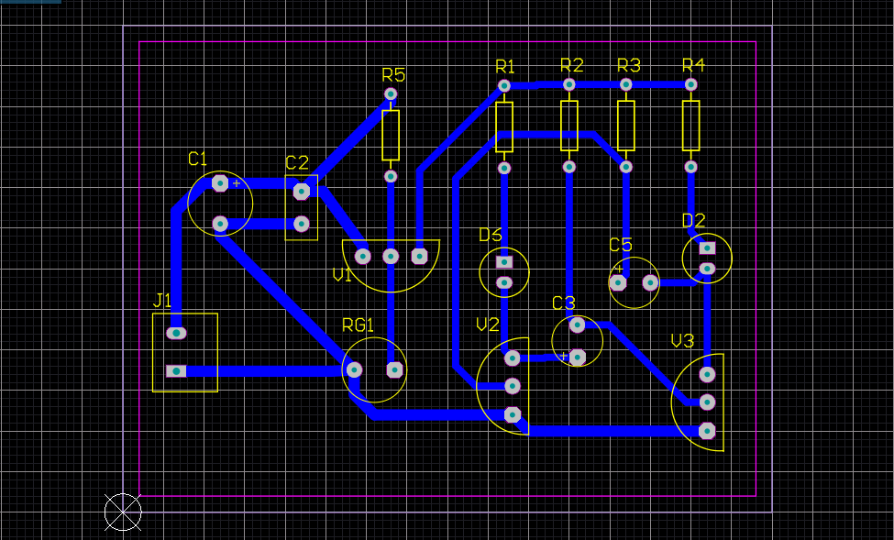

**图2 振荡闪烁灯PCB图**

### 3.3 外观设计

我们所设想的外观是一盏小巧的座灯，在一个圆形底座上放置着一个哥斯拉小怪兽，外形Q萌可爱。它的眼睛便是我们设计的电路所连接的红色灯泡，当灯开始闪烁时，看上去就像是怪兽在眨它的眼睛，不仅带有警示作用，而且在恐怖中透露出一种可爱的感觉。通过3D打印技术，我们完成了外壳的制作，效果图如图3-图6。

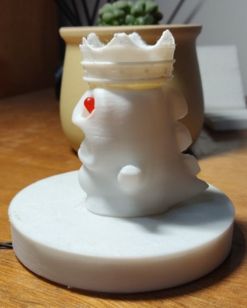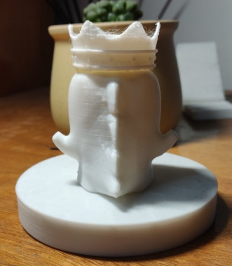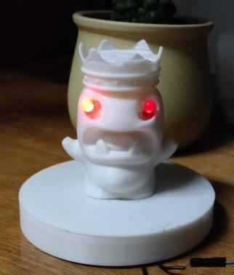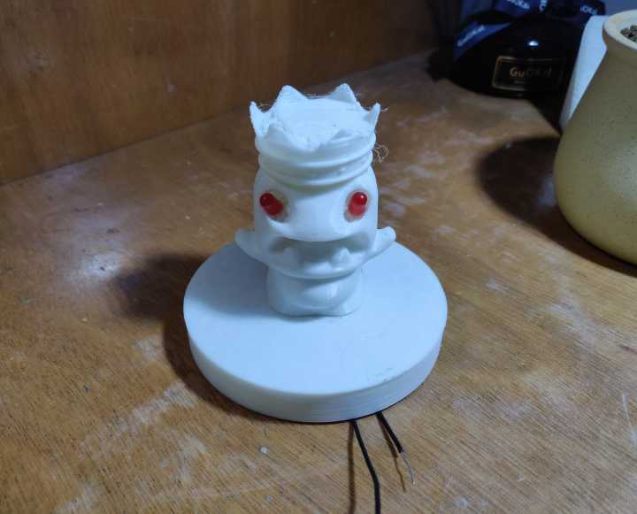

**图3-6 恐龙小灯外壳正面、侧边、背面及成品闪烁效果图**

## 4. PCB板制作工艺

### 4.1 制作加工文件

在雕刻PCB板之前，首先要在Altium Designer中，将PCB文件化为加工文件输出，其中一个是孔文件（NC Drill Files），以及隔离文件（Gerber Files），文件内容见图7以及图8。

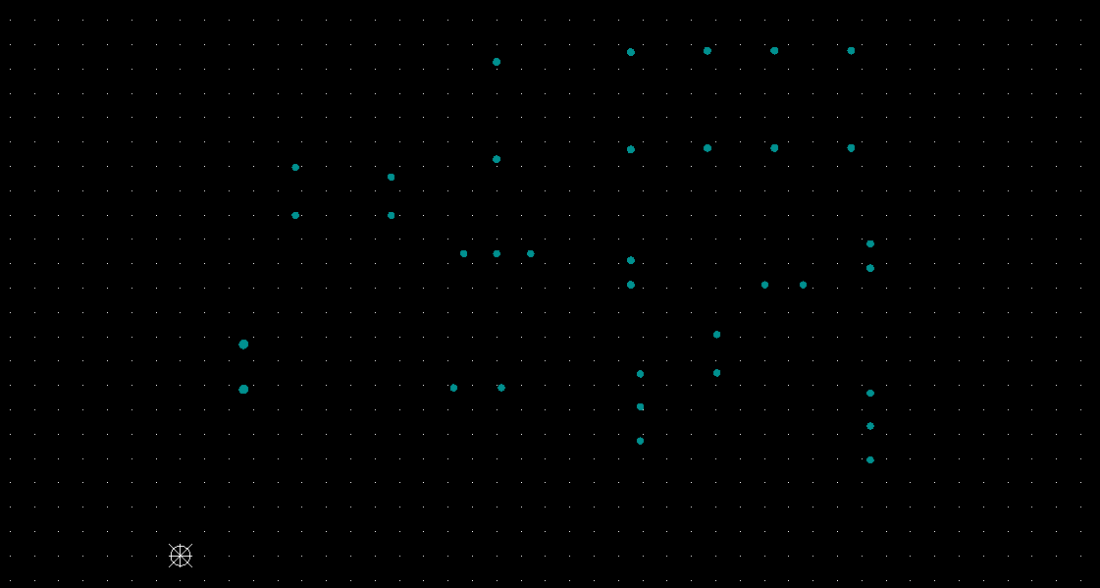

**图7 孔文件（NC Drill Files）图**

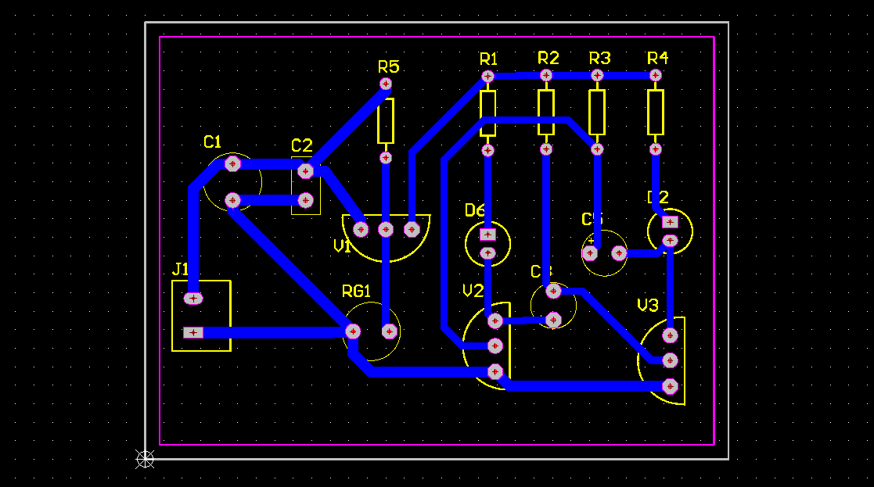

**图8 隔离文件（Gerber Files）**

### 4.2 PCB板及3D外壳制作软件以机器简介

1.PCB板制作软件

PCB板制作软件为“CREATE”,该软件直接和机器相连，能导入Altium Designer中的GBL文件，并生成机器所需的G文件（包括孔文件和隔离文件）从而控制机器来打孔和隔离，软件中手柄可控制装载金属板的控制平台移动，在机械雕刻机中可定零点定位，在印制电路激光成型器中可确定AB锚点的方法定位。

2.PCB板制作机器

PCB制作机器有两种，一种是机械的雕刻机，原理是先将上述NC Drill Files中的每个孔打出来，这算是使用的是根据PCB文件孔径选择的钻孔的针，然后再根据隔离文件，换上雕刀将PCB文件中的线路上铜保留而其他部分则用雕刀抹去，就完成了雕刻。另一种是激光雕刻机，这种雕刻机通过激光烧制，将电路线以外的铜烧去，完成电路的雕刻（这种雕刻机无法完成钻孔的工作，钻孔需要用第一种机器完成）。

3.3D外壳制作软件及制作机器

3D外壳制作软件为“3DMax”和“Flashprint”,其中3DMax用于模型的设计和修改，而Flashprint则直接和3D打印机相连，3DMax将模型架构好后以STL文件的形式导出，然后使用Flashprint将文件转化为G文件和FPP文件，并通过软件传输到3D打印软件中完成打印。3D打印机的打印原理是STL熔融挤压成型（FDM），它以数字模型文件（FPP文件）为基础，运用PLA（聚乳酸）等材料，通过逐层打印的方式来构造物体。

### 4.3 雕刻PCB板

1. 通过机械雕刻机完成钻孔工作

连接好机器。打开GBL文件，在“加工配置”中选择打孔，把要打的孔按照刀头直径分类；选择底层文件，选择要打的孔的径长，生成G代码，检查，传送G代码给机器。更换好合适刀头。在遥控中先使机器回原点，调整x的值与y的值使刀头在刻板的左下方合适位置。启动机器，转动刀头，调整z的值，当听到声音变化时停止，把x，y，z清零。再次检查，无误后选择开始钻孔。钻完一组孔后由于更换的刀头长度可能不同，要重新调整z值并清零，以免刀头刮坏电路板。

2.通过激光雕刻机完成电路的烧制

连接好机器，调好文件和参数，按照老师的指示，烧制电路板。

## 5. 安装调试及问题解决

### 5.1 电路的调试与修复

1.问题1：两个LED灯并没有交替闪烁，而是有一个灯一直亮，而另一个灯一直是暗的。

解决方案：经过我们不断地检修排查，发现是我们用的一个二极管损坏了，更换了一个二极管后，发光便恢复了正常。

2.问题2：两个灯的发光频率不一致，一个闪烁非常快，另一个却非常慢。

解决方案：仔细确认后，我们发现这是由于在选择原件时我们粗心地把两个电容的大小选错了，更换后便恢复了正常。

### 5.2 外壳的处理和产品组装

1.3D打印外壳的处理

3D打印外壳分为3个部分，圆盘底座、恐龙以及作为封顶的皇冠，因为要将PCB板安装在圆盘中，为了防止导线外露，我们在圆盘和恐龙的底部钻孔作为导线通过的通道，并用热熔胶将三个部分粘贴成一个整体。

2.产品组装

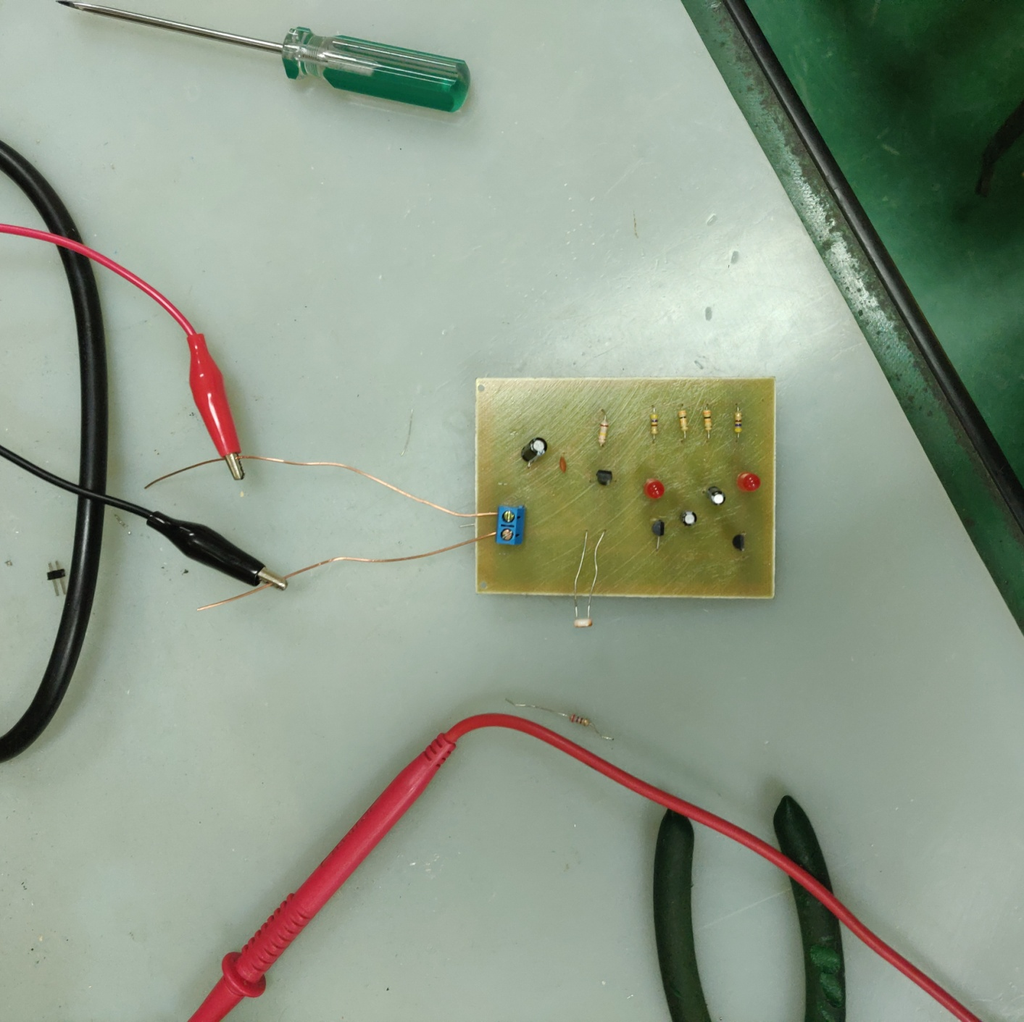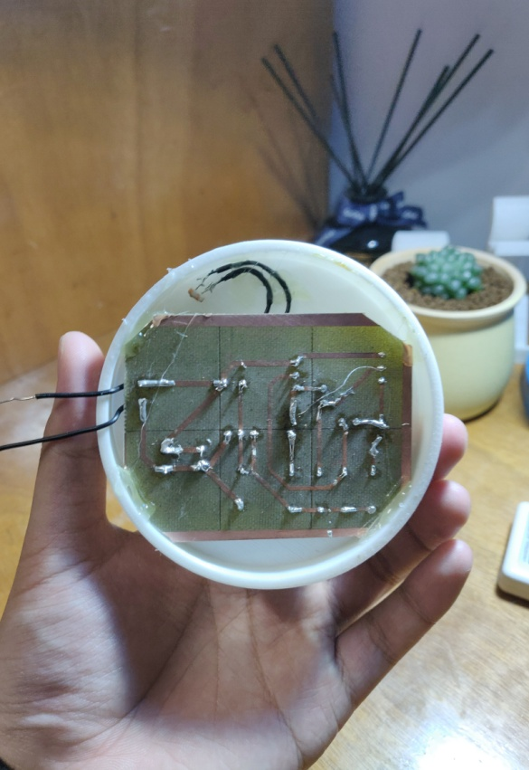首先，将PCB板进行裁剪，使其可以安装在产品的底座圆盘中，然后将两个LED灯安装在恐龙的眼睛处，并通过导线将两个LED灯连接在PCB板上；同时由于圆盘底座本身透光，所以光敏电阻不需要进行额外的连接。最后，将电源用导线接出，并将王冠作为封顶粘贴在恐龙顶部，用于遮挡住恐龙内部的导线，经过调试和细节调整，产品组装完成，成品图及PCB实物图件图9-图11。

**图9-10 PCB实物图及剪切安装好的PCB图**



**图11 产品成品及亮灯效果图**

## 6. 实习总结

杨彪：在这次为期40天的电工实习，我从中学到了很多东西，使我更深刻地了解到了实践的重要性。只具有理论知识是不行的，更要有动手能力。通过实习我们更加体会到“纸上学来终觉浅，绝知此事要躬行”这句话中蕴涵的深刻道理。以前我们学的都是一些理论知识，比较注重理论性，而较少注重我们的动手锻炼，而这一次的实习有不少的东西要我们去想，同时有更多的是要我们去做，好多东西看起来十分简单，但没有亲自去做，就不会懂得理论与实践是有很大区别的，很多简单的东西在实际操作中就是有许多要注意的地方，也与我们的想象不一样，这次的实训就是要我们跨过这道实际和理论之间的鸿沟。我在这里要感谢我的组员们，他们和我一起认真思考问题，解决问题，这才终于完成了这次的作品，在此我很感谢老师对我的细心指导，从他那里我学会了很多书本上学不到的东西，教我怎样把理论与实际操作更好的联系起来和许多做人的道理，这些东西无论是在以后的工作还是生活中都会对我起到很大的帮助。短暂的实习结束了，但却给我以后的道路指出一条明路，那就是理论联系实际的能力，提高自己分析问题和解决问题的能力，时刻保持清醒的头脑。

李响：在这次PCB板制作实训中，我收获良多，在这次PCB的设计制作过程中，我收获的不仅仅是对PCB板制作流程的认知，更多的是对理论和实际问题之间差异的认知。在初中和高中期间，我从来没有接触过实际的电子电工工艺的操作，虽然我自认为我的动手能力较强，但是在这次工程实训中我仍然碰到了许多的问题，这让我意识到我之前对实际工程认识的肤浅和片面，在我原先的认知中，实际应用是理论的延伸，只要理论基础足够扎实，实际工程问题应该会迎刃而解，但是通过这一次的实训任务，让我明白，实际问题不是理论的单纯延伸，它还关乎到实际问题本身受到的条件约束，在我们实际动手时，现实情况往往要远远比理论上要复杂。例如在进行PCB板的焊接调试工作时，我们完全按照流程在操作，但是还是出现了许多的问题，比如说LED损坏、电容损坏等极端状况，还有因为不可抗力因素（铜板铜层的厚度不同导致的电路板烧制时间的翻倍，以及电路板烧制时出现的损坏），都使得实际问题复杂化。通过这次实训，我切实提高了动手能力，团队协作能力，以及处理实际问题的能力，总的来说，我收获很多。

黎奕辰：在此次实习之前，我没有接触过任何的有关电子工艺方面的知识或训练。头一次用到这些电路设计或者PCB板设计的软件也是一头雾水，不过熟能生巧，在经过了多次的了解尝试后，对于这些软件还是有了一定的理解，并且也基本学会了使用方法。这次设计我主要负责电路板的打孔刻制，打孔的过程虽然不难，但比较冗长繁琐，同时也遇到了不少的困难，在对于钻头的掌握上一开始没有掌握好，导致钻头和钻板都被刻坏过，不过这些问题也促进了我的进步。这次实习我也要特别感谢我的队友们，他们给予了我不少的帮助，尤其是一开始GBL文件取法导入，他们帮我一起想出了办法。没有他们，这次实训我也不可能完成。同时，老师们在我们遇到问题也都热心出手相助，他们的帮助促进了我们的完成。总而言之，这次实习使我了解了很多以前不懂也没有接触过的东西，令我受益良多。

## 7. 致谢

尽管我们在PCB产品设计制作过程中遇到了许多的困难和障碍，但都在同学和老师的帮助下度过了。在此我们要感谢我们的指导老师，陈赜老师和张晴老师，没有他们对我进行了不厌其烦的指导和帮助，就没有我们产品的最终落地。在此，我向指导和帮助过我的老师们表示最衷心的感谢！